Методическая разработка урока
Решение задач с помощью квадратных уравнений (8 класс).
Тип урока: урок закрепления , урок-рефлексия.

Цели:
- Содержательная: совершенствовать умение решать уравнения, сводящиеся к квадратным способом замены переменной, закрепить навыки решения текстовых задач с помощью составления квадратных уравнений, интерпретируя результаты с учетом ограничений условия задачи.
- Деятельностная: формирование у учащихся способностей к рефлексии и реализации коррекционных норм (другими словами — научить фиксировать собственные трудности, выявлять причины этих затруднений и находить способы их преодоления).

Оборудование: проектор, книга В. Левшина «Магистр рассеянных наук».
ПО: презентация в файле «Квадратные уравнения »

Планируемые результаты:
1. Личностные:
- 1.1 доброжелательное отношение к окружающим;
- 1.2 умение вести диалог на основе равноправных отношений и взаимного уважения и принятия;
- 1.3 умение конструктивно разрешать конфликты;
- 1.4 устойчивый познавательный интерес;
- 1.5 умение объективно оценить результаты своей деятельности.
2. Предметные:
- 2.1 применять понятия, связанные с решением квадратных уравнений и сводящихся к ним;
- 2.3 решать текстовые задачи уравнением;
- 2.4 оценивать полученные результаты, соотнеся их со смыслом задачи;
3. Метапредметные:
3.1 Познавательные УУД:
- 3.1.1 осуществлять выбор наиболее эффективных способов решения задач в зависимости от конкретных условий;
- 3.1.2 устанавливать причинно-следственные связи;
- 3.1.3 структурировать знания;
- 3.1.4 работать по алгоритму;
- 3.1.5 делать выводы на основе аргументации.
3.2 Коммуникативные УУД:
- 3.2.1 учитывать разные мнения и стремиться к координации различных позиций в сотрудничестве;

Формы работы:
- фронтальная,
- в парах,
- индивидуальная.

Виды деятельности, применяемые на уроке:
- наблюдение, сравнение;
- исследование, поиск закономерностей;
- доказательство и аргументирование;
- работа по алгоритму;
- решение практических задач;
- оценка полученных результатов в задачах.
Ход урока

Организационный момент. Ребята, сегодня у нас урок-закрепление по теме «Уравнения, сводящиеся к квадратным. Решение задач». Мы вспомним основные приемы, используемые для решения таких уравнений, решим интересные задачи, закрепим наши знания.

1. Устное упражнение (разминка). При каких значениях m уравнение 2х² – 8х + m = 0 имеет единственный корень? Найдите этот корень.
(D = 64 - 8 m; 64 - 8m = 0; m = 8; х = 8/4; х = 2)
2. При решении любой задачи необходимо:
- сначала перевести её условие на математический язык,
- составить нужное уравнение (или не одно, а несколько уравнений – систему уравнений)
- а затем решить его.

Поговорим о таких задачах, в которых уравнения будут получаться не линейные, как это было раньше, а квадратные.
Три основных типа текстовых задач в математике:
- на движение
- на работу
- на смеси.
Рассмотрим задачу на движение.
Задача 1. Катер прошел 5 км по течению реки и 8 км по озеру, затратив на весь путь 1 час. Скорость течения равна 3 км/ч. Найти скорость катера по течению реки.
В подобных задачах лучше всего за х брать то, что спрашивают. Тогда мы не ошибемся, если, найдя х, сразу запишем его в ответ.
Итак, пусть х км/ч – скорость катера по течению. Тогда скорость катера по озеру меньше ровно на скорость течения – ведь в озере течения нет. Значит, по озеру катер двигался со скоростью (х-3) км/ч. При этом мы также знаем пути, которые катер прошёл по реке и по озеру. Вспомним уравнение движения: S = vt. Найдем время по формуле t = s:v. Время движения по озеру 8:(x-3), а по реке 5:x.
Чтобы было удобнее, запишем все данные в следующую таблицу.
 | S, км | v, км/ч | t, ч
По течению | 5 | х | 5:x
По озеру | 8 | x-3 | 8:(x-3)
Теперь вспомнив, что в общей сложности катер плыл 1 час, получаем уравнение:
8:(x-3)+5:x=1 .
Умножим обе части уравнения на x(x-3) и приравняем числители при условии x(x-3)≠0.
8x+5x-3=x(x-3)
8x+5x-15=x2-3x
x2-16x+15=0
D=(-16)^2-4∙1∙15=256-60=196
D=14
x1=(16-14)/2=1
x2=(16+14)/2=15
Первый ответ не подходит, так как скорость катера по течению не может быть меньше скорости течения. Значит, ответ: 15 км/ч.
Так, в рассмотренной задаче про катер получилось два значения неизвестной, и чисто алгебраически оба они являются решениями уравнения (системы).
Однако для одного из значений скорость катера против течения реки получается отрицательной – это и есть анализ: в ответ записываем только второе значение.
Задача 2. Бассейн наполняется двумя трубами за 10 часов. За сколько часов наполнит бассейн первая труба, если она это делает на 15 ч быстрее, чем вторая?
Для начала вспомним формулу для вычисления объёма проделанной работы: А = vt. Обрати внимание на то, что здесь есть полное соответствие задачам на движение: путь – объём работы, скорость – производительность, время – время.
Эту задачу можно решить по алгоритму. Сначала перепишем условие на математическом языке.
Работа по наполнению бассейна объёмом A выполнена двумя трубами одновременно с общей скоростью v₁+v₂ за время t = 10 ч.
Первая труба наполняет бассейн (объём работы A) со скоростью v₁ за время t₁.
Вторая труба наполняет бассейн (объём работы A) со скоростью v₂ за время t₂.
Разница между временем t₂ и временем t₁ равна 15 (t₂>t₁ на 15 ч).
Обратите внимание на то, что в подобных задачах на совместную работу производительности складывать можно, а времена – нет.
Второй шаг – составляем систему:
A=10v1+v2A=v1t1A=v2t2t2-t1=15
Так как трубы заполняют один и тот же бассейн, то есть выполняют одинаковую работу, то можно принять работу за 1. Обрати внимание, речь не идет об 1 литре или кубометре, 1 в данном случае – это 1 бассейн. Так что и производительность в этом случае будет измеряться не в литрах в час, а в бассейнах в час, то есть какую часть бассейна заполнит труба за час.
Третий шаг – решаем систему:
110=v1+v2A1t1=v1A1t2=v2At2=15+t1
Получаем:
1t1+1t1+15=110
Умножим обе части на 10t1(t1+15)
10t1+15+10t1=t1(t1+15)
10t1+150+10t1=t12+15t1
t12-5t1-150=0
Решая уравнение, получим два корня: 15 и -10.
И теперь анализ: время не может быть отрицательным, так что ответ – 15 часов.
Выводы урока:
Универсальный алгоритм для решения текстовых задач:
- Переписать условие на математический язык.
- Составить уравнение или систему уравнений.
- Решить полученное уравнение или систему.
- Проанализировать полученное решение и записать ответ.

Заключение: Мы рассмотрели примеры решения квадратных уравнений при движении по течению реки и на производительность (работу). Получили общий и универсальный алгоритм решения такого рода задач.
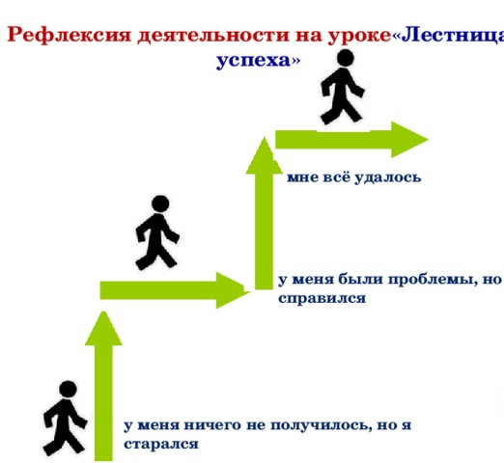
Оцените состояние полученных вами знаний и понимание темы с помощью Лестницы успеха.

Домашнее задание:
    - Задачи на работу 1)-1 вариант, 2)- 2 вариант
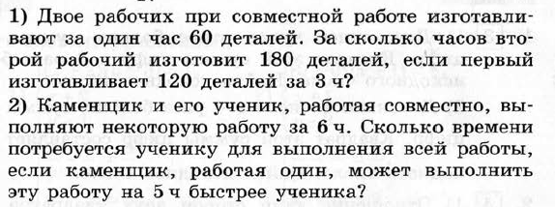

    - Задача на течение(движение)
1)-1 вариант, 2)- 2 вариант

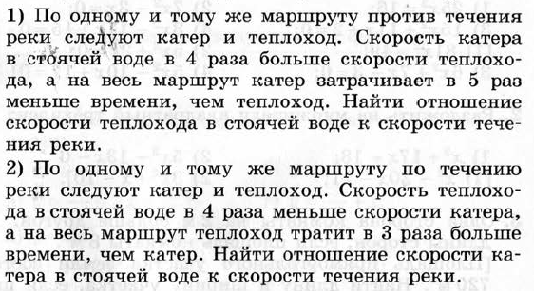
Выполнить свой вариант каждого вида, оформив в виде таблицы.
Использованная литература:
- Алгебра 8 класс. Учебник / А.Г. Мордкович, Т.Н. Мишустина, Москва: Мнемозина, 2015 г.
- http://retrobazar.com/journal/interesting/1088_vavilon-istorija-goroda-drevnego-mira-.html - Древний Вавилон
- https://ru.wikipedia.org/wiki/Брахмагупта - Брахмагупта
- http://mythiki-anazitisi.blogspot.ru/2014/03/blog-post_6.html - Диофант
- https://ru.wikipedia.org/wiki/Виет,_Франсуа – Франсуа Виет

